Kontakt:

B.Sc. Vanessa Frekers
press@sigmasoft.de
+49-241-89495-0
Kackertstr. 11
D-52072 – Aachen

Pressemitteilung

Virtuelle DoE verbessert Bauteileigenschaften

SIGMASOFT® bestimmt virtuell optimale Bauteile und Spritzgießprozesse

SIGMASOFT® Virtual Molding ermittelt die ideale Konfiguration von Bauteil, Werkzeug und Prozess in nur einer Berechnung. Mit der neuen Autonomous Optimization Technologie – und der darin enthaltenen virtuellen DoE – verbessert die Software bereits vorhandene Spritzgießwerkzeuge und -prozesse und überprüft verschiedene Konfigurationen und innovative Lösungsansätze. In diesem Frühjahr präsentiert die SIGMA Engineering GmbH einige Anwendungsmöglichkeiten ihrer virtuellen DoE für verschiedene Materialien auf unterschiedlichen Messen.

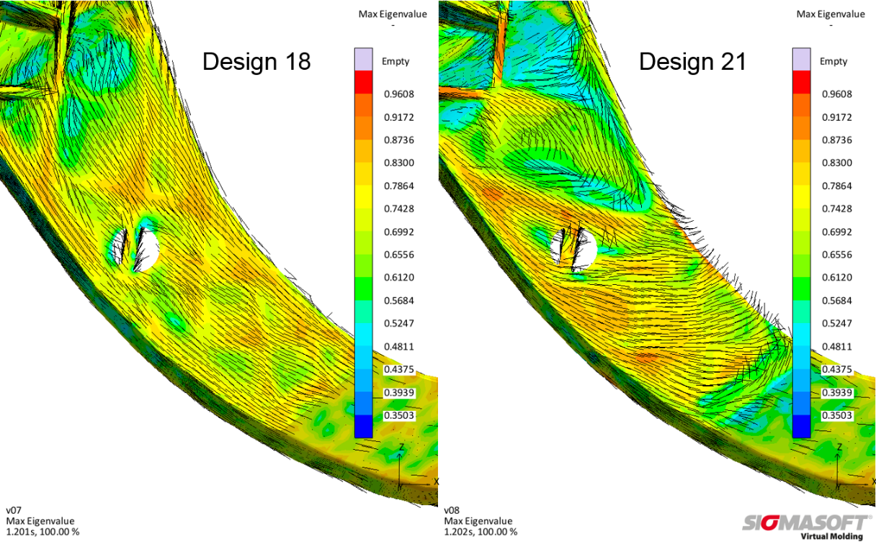
Bild 1 – Die Faserorientierung verändert sich mit der Position des Anspritzpunktes. Mit Hilfe der virtuellen DoE werden verschiedene Anspritzpunkte und die daraus resultierende Faserorientierung problemlos verglichen, um die optimale Position zu finden.
Virtuelle DoE verbessert Bauteileigenschaften

Aachen, 21. Februar 2019 – Die SIGMA Engineering GmbH aus Aachen stellt ihre SIGMASOFT® Virtual Molding Software, inklusive der neuen Autonomous Optimization Technologie, auf verschiedenen Messen vor. Die Autonomous Optimization beinhaltet die Möglichkeit virtuelle Design of Experiments (DoE) durchzuführen und unterstützt den Anwender so dabei Bauteile, Werkzeuge und Prozesse noch einfacher zu optimieren.
Diesen Frühling stellt die SIGMA ihre Technologie weltweit auf den folgenden Messen vor:
- MECSPE in Parma, Italien, 28.03. bis 30.03.2019, Halle 6 Stand 139
- KUTENO in Rheda-Wiedenbrück, DE, 07.05. bis 09.05.2019, Halle 1 Stand B15
- Chinaplas in Guangzhou, China, 21.05. bis 24.05.2019, Stand 4.2A09

SIGMASOFT® funktioniert wie eine virtuelle Spritzgießmaschine, mit der der Anwender verschiedene Ansätze und neue Konzepte komplett ohne Risiko und Materialverlust am Computer erprobt. Mit der nun verfügbaren Möglichkeit zur Durchführung einer virtuellen DoE werden verschiedene Geometrien und variierende Prozessparameter in einer einzigen Berechnung verglichen und bewertet. Der Anwender beantwortet so zahlreiche offene Fragen zu Bauteil und Prozess schon im Vorfeld, ohne Versuche an einer Spritzgussmaschine zu fahren.
Eine typische Form virtueller DoEs ist, unabhängig vom Polymer, die Bestimmung des optimalen Anspritzpunktes am Bauteil. Bei faserverstärkten thermoplastischen Materialien hat der Anspritzpunkt einen erheblichen Einfluss auf die Faserorientierung im Bauteil (s. Bild 1). Abhängig vom Fließweg der Schmelze ändert sich die Orientierung der Fasern und führt schlussendlich zu verschiedenen mechanischen Eigenschaften. Mit der Bestimmung des optimalen Anspritzpunktes verbessert der Anwender die Faserorientierung – und damit auch die mechanischen Eigenschaften des Bauteils – erheblich.
Bei Kautschuk und LSR (Flüssigsilikonkautschuk) hängt der benötigte Einspritzdruck vor allem vom Angusssystem ab. Um den Druckverlust zu minimieren und das Angusssytem zu optimieren ist eine virtuelle DoE der einfachste Ansatz zur Bewertung der Anzahl und verschiedener Positionen der Anspritzpunkte. Gleichzeitig wird auch das Risiko zur Entstehung von Lufteinschlüssen eingeschätzt (s. Bild 2). Auf Basis dieser ersten Bewertung kann die optimale Konfiguration des Kaltkanals sowie die dazu passende Füllzeit bestimmt werden. Auch im weiteren Verlauf des Projektes werden die gesamte Werkzeugauslegung und die Erstellung eines Konzeptes für die Heizpatronen von der Software begleitet.
Mit der Möglichkeit zur Durchführung einer virtuellen DoE wird der Anwender während des Entwurfes von Bauteil, Werkzeug und Prozess von SIGMASOFT® Virtual Molding unterstützt. Die Software liefert ein anwenderfreundliches Werkzeug zur Beantwortung aufkommender Fragen zu Themen wie dem idealen Anspritzpunkt, der Temperaturverteilung im Werkzeug oder der optimalen Zykluszeit. Dadurch trifft der Anwender seine Entscheidungen auf einer soliden, mit Fakten unterfütterten Basis und reduziert Versuche an der Maschine und Werkzeugänderungsschleifen deutlich.

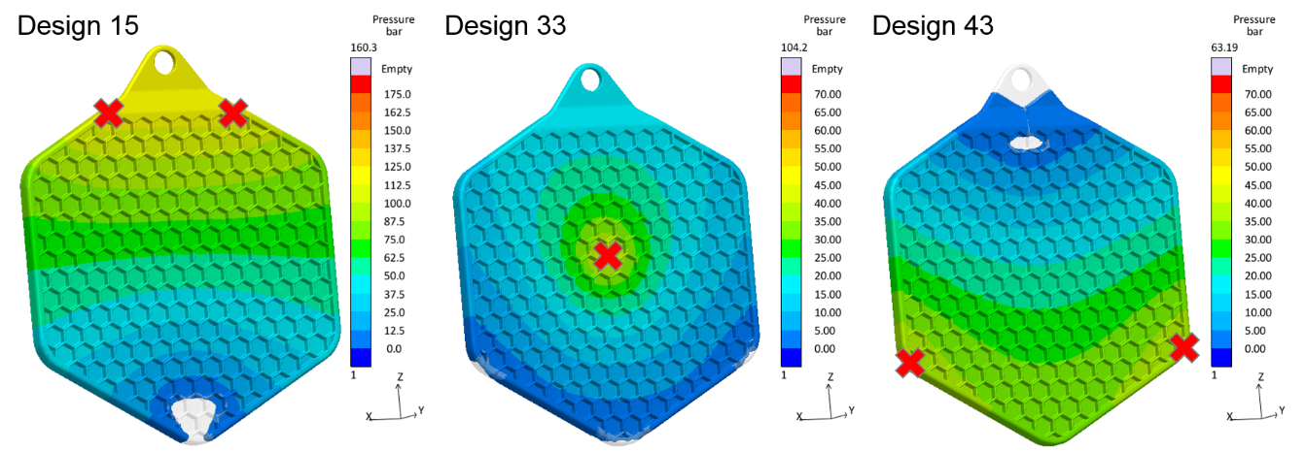
Bild 2 – Mit Hilfe einer virtuellen DoE werden verschiedene Anspritzpunkte (mit roten Kreuzen markiert) hinsichtlich Einspritzdruck und Lufteinschlüssen für diesen Topflappen aus LSR verglichen. Während die Designs 15 und 43 ein hohes Risiko für ungewollte Luftblasen bergen, kombiniert Design 33 ein gutes Füllverhalten mit einem niedrigen Druckbedarf.

SIGMA (www.sigmasoft.de) ist Schwesterunternehmen der MAGMA Gießereitechnologie GmbH, dem Technologie- und Marktführer für Gießereiprozesssimulation mit Sitz in Aachen (www.magmasoft.de). Mit der Simulationslösung SIGMASOFT® Virtual Molding optimieren wir den Entwicklungsprozess von Kunststoffbauteilen und Spritzgießwerkzeugen sowie die Prozessführung der Spritzgießverarbeitung. SIGMASOFT® Virtual Molding kombiniert die 3D Geometrien von Bauteil und Anguss mit dem kompletten Werkzeug- und Temperiersystem und integriert den tatsächlichen Produktionsprozess, um ein gebrauchsfähiges Spritzgießwerkzeug mit einem optimierten Prozess zu entwickeln.

Bei SIGMA und MAGMA ist es unser Ziel, den Kunden dabei zu helfen, ab dem ersten Versuch die geforderte Teilequalität zu erreichen. Beide Produktlinien - Kunststoffspritzguss und Metallguss - basieren auf gemeinsamen 3D-Simulationstechnologien mit dem Fokus der Artikel- und Prozessoptimierung. In SIGMASOFT® Virtual Molding sind eine Vielzahl prozessspezifische Modelle sowie 3D-Simulationstechnologien integriert, die auf der Metallgießsimulations-Seite über 25 Jahre entwickelt, validiert und kontinuierlich optimiert wurden. Dieser erweiterte Simulationsansatz stellt für die Anwender von SIGMASOFT® Virtual Molding einen klaren Wettbewerbsvorteil dar. Stellen Sie sich Ihr Geschäft vor, wenn jedes Werkzeug, das Sie bauen, immer sofort die geforderte Bauteilqualität liefert. Das ist unser Ziel. Unsere Technologie kann nicht mit anderen Simulationsansätzen für den Kunststoffspritzguss verglichen werden.

Die erfolgreiche Einführung neuer Produkte benötigt eine andere Kommunikation während Design, Materialauswahl und Prozesseinstellung, die Designsimulation nicht leisten kann. SIGMASOFT® Virtual Molding ermöglicht diese Kommunikation. Das SIGMA Support- und Entwicklungsteam, mit insgesamt 450 Jahren kombinierter technischer Ausbildung und praktischer Erfahrung, unterstützt Ihre technischen Ziele mit anwendungsspezifischen Lösungen. SIGMA bietet direkten Vertrieb, Anwendungstechnik, Training, Einrichtung und Support durch Kunststoffingenieure weltweit.

Diese Presseinformation ist zum Download im pdf-Format unter folgendem Link verfügbar: https://www.sigmasoft.de/de/presse/

